Mitä aiot tehdä kesällä?
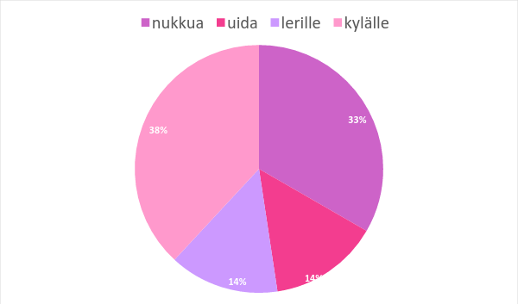

Aiotko viettää aikaa kavereidesi kanssa?
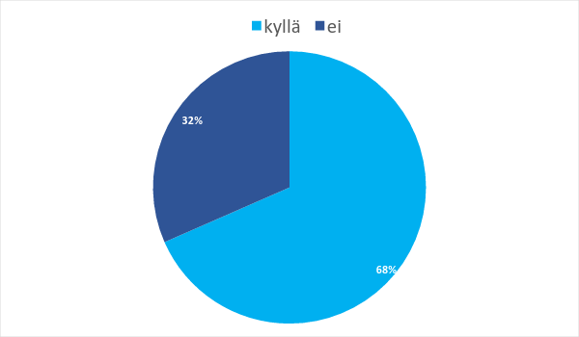

Aiotko käydä ulkomailla, missä?
